Байтубетова Кундыз Каримжановна

Атырау облысы Мақат ауданы Доссор поселкесі
Б.Қанатбаев атындағы орта мектебінің
қазақ тілі мен әдебиеті пәні мұғалімі

Сынып: | 7-сынып
Пәні: | қазақ тілі
Ұзақ мерзімді жоспардың тарауы: | Музыка өнері және қазақтың киелі домбырасы
Сабақ тақырыбы: | Музыкалық бағыттар және аспаптар
Осы сабақтақол жеткізілетін оқу мақсаттары | 7.Т/А1 Мәтін тақырыбы, сөйлеушінің дауыс ырғағы мен сөйлеу мәнері арқылы негізгі ойды анықтау.
Сабақ мақсаты | Барлық оқушылар:  Мәтінді тыңдайды, сөйлеушінің дауыс ырғағы мен дауыс мәнері арқылы алған әсерімен бөліседі.
Оқушылардың көбісі:
Мәтіннің тақырыбын анықтайды. Сөйлеушінің дауыс ырғағы мен сөйлеу мәнері арқылы негізгі ойды анықтайды.
Кейбір оқушылар:
Алған әсерімен бөлісіп, негізгі ойды анықтайды. Әдебиетпен, өмірмен байланыстырады. Музыкалық аспаптар туралы жарнама жазады.
Ойлау деңгейлері | Білу, түсіну, қолдану
Бағалау критерийі | - Сөйлеушінің дауыс ырғағы мен сөйлеу мәнерін ажыратады;  - Мәтіндегі негізгі ойды анықтайды.
Тілдік мақсат | Пәнге қатысты сөздік қор мен терминдер:  Музыкалық жанрлар – рок, поп, классикалық, джаз, кантри музыкасы
Диалогтер мен жазу үшін қолданылатын тіркестер:
- Менің түйгенім...
- Менің ойымша...
- Біздің талдауымызша...
Жоғары дәрежелі сұрақтар:
- Музыканың тілі ортақ деп неге айтылады?
- Музыканың адамға әсері қандай?
Құндылықтарға баулу | «Мәңгілік Ел» жалпыұлттық идеясының 6-құндылығы - «Тарихтың, мәдениет пен тілдің біртұтастығы» құндылығы арқылы ұлттық мәдениетке құрметпен, жауапкершілікпен қарауға үйрету.
Пәнаралық байланыс | «Қазақ әдебиеті» пәнімен, «Музыка» пәнімен байланыстыру арқылы музыкалық аспаптар, бағыттар туралы білімдері артады.
Тақырып бойынша алдыңғы білім | Музыка – табиғи өнер
Сабақтың барысы
Сабақтың жоспарланған кезеңдері | Жоспарланған әрекеттер  (төмендегі жазбаларды өзіңіздің жоспарлаған әрекеттеріңізбен) | Ресурстар
Сабақтың басы  7 мин | Ұйымдастыру.  Оқушыларды суреттер арқылы топқа бөлу. Таңдап алған суреттері арқылы үш топқа бөлініп отырады.  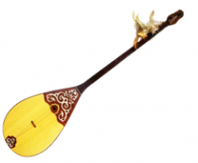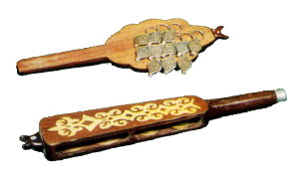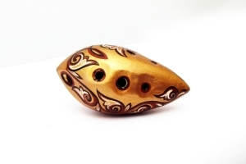  «Сәлемдеме жіберіңіз» әдісі СЖ  - Соқпалы аспаптың бірі. Барабан  - Астана қаласында жаңадан ашылған опера театры қалай аталады? Астана Опера  - Аспан әлемі сөзінің синонимі. Ғарыш  - Алматыдағы Қазақ халық музыкалық аспаптары мұражайына кімнің есімі берілген? Ықылас  - Қобызды алғаш жасап, тартқан адам кім? Қорқыт  - Опера жанры 1600 жылдар шамасында қай елде дүниеге келген? Италия  - 75-ке жуық аспап түрлері қамтылған Индонезия оркестрі қалай аталады?  - Музыкалық туындыны түрлі аспаптарда қатар ойнайтын музыканттар тобы қалай аталады? Оркестр  Сұрақтарға жауап берген оқушылар жауаптардың бірінші әрпін жаза отырып, жаңа сабақтың тақырыбын шығарады. | Домбыра, асатаяқ, сазсырнайдың суреттері  Г.Қосымова, Р.Рахметова  «Қазақ тілі» оқулығы  7-сынып  «Атамұра» 2017  Орама қағаздар
Сабақтың ортасы  25 мин | Тыңдалым алдындағы тапсырма СЖ  - Қай бағыттағы музыканы тыңдағанды ұнатасыңдар?  - Музыканың әсері, пайдасы қандай?  - Қандай музыкалық аспаптарды білесіңдер?  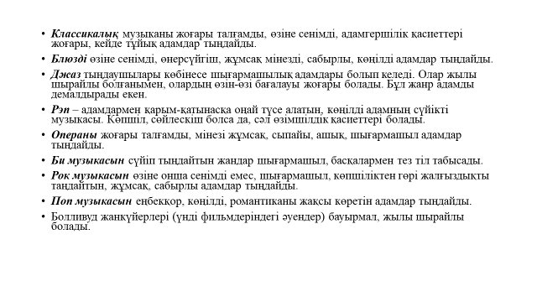  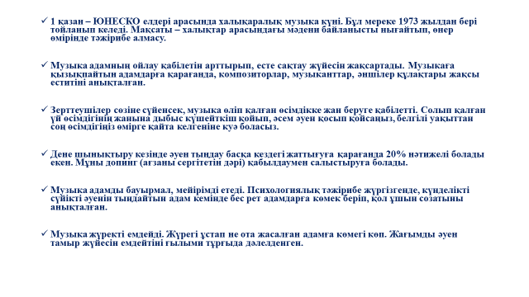  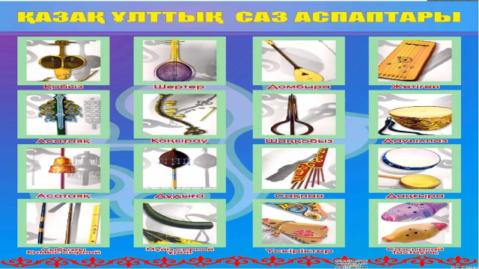  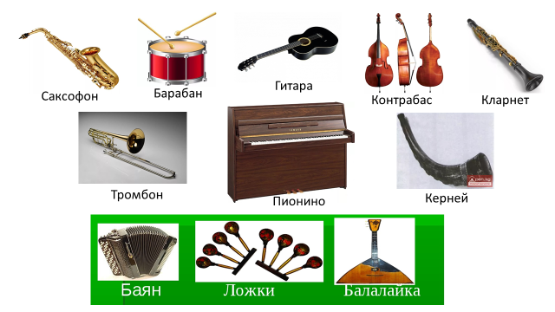  Тыңдалым тапсырмасы  Ж ТЖ  «Музыкалық бағыттар» деген мәтінді бір оқушы оқиды.  - Мәтінді тыңдаған кезде сөйлеушінің дауыс ырғағы мен сөйлеу мәнері саған әсер етті ме?  - Көз алдыңызға елестете алдыңыз ба?  - Қызығушылық пайда болды ма?  - Түсінікті түрде жеткізе алды ма?  - Дауысы түсінікті, анық естілді ме?  Үш топқа бөлінген оқушылар үш түрлі қызмет атқарады.  - Анықтаушылар  - Талқылаушылар  - Байланыстырушылар сияқты рөлдерді бөліп алады.  Анықтаушылар мәтіннің тақырыбын, негізгі ойды айтады;  Талқылаушылар қазіргі өмірмен байланыстырып, өз өмірінен мысал келтіреді;  Байланыстырушылар әдебиеттен музыка өнері тақырыбына байланысты оқыған шығармалармен байланыстырады. Тапсырма орындалған соң, ойларын қорғайды.  Тыңдалымнан кейінгі тапсырма ТЖ  Жанр атаулары Түсініктемесі  Дескриптор  - сөйлеушінің сөйлеу мәнері мен дауыс ырғағы арқылы алған әсерімен бөліседі;  - тақырыбын, негізгі ойды анықтайды;  - өмірмен, әдебиетпен байланыстыра алады;  - жанр түрлерін тауып, түсініктеме береді.  ҚБ «3-2-1»  3 маңызды ақпарат  2 қиындық келтірген мәселе  1 ұнаған жағдай  «Жарнама» тапсырмасы Ж  Музыкалық аспаптың бірін алып, жарнамалау керек.  Жарнама мәтіні тұтынушыларды қызықтыратындай болуы керек. Ол үшін:  1) Тауардың керемет (басқалардан ерекше) екендігі айтылуы тиіс;  2) Оқырман сіздің жарнамаңыз арқылы тауарды елестете алуы керек;  3) Тұтынушыны баурап алуы үшін жарнама мәтінін қызықты сұрақтан немесе мақал-мәтелден, оқиғадан бастауға болады;  4) Бағасының тиімділігі немесе көңіл толқытар әсері, пайдасы туралы жазған тиімді.  Дескриптор  - Жарнама мәтінін жазады;  - Талаптарға сай жазады.  ҚБ «Екі жұлдыз, бір тілек» | Г.Қосымова, Р.Рахметова  «Қазақ тілі» оқулығы  7-сынып  «Атамұра» 2017  90-бет  Ғаламтор материалы  www.tarbie.kz сайтынан
Соңы  8 мин  Кері байланыс | «Шығу парағы»  Маған ... қиын болды.  Мен ... тапсырмаларды орындадым.  Мен ... екендігін түсіндім.  Мен ... үйрендім.  Мені ... таңғалдырды.

